Service d'infrastructure de la défense  Établissement du Service d’infrastructure de la défense de Lyon  Division Gestion du Patrimoine- |  |  |  |  | Rédacteur : | -------M. Fouest
 |  |  |  |  | Poste : | -------2.29.16
COMPTE-RENDU IMMÉDIAT et SOMMAIRE (CRIS)

Objet : |  | Santo Pietro Di Tenda (2B) – Champ de tirs de CASTA NORD
Date : |  | 30 mars 2016
Lieu de la réunion ou de la mission : |  |  |  | Mairie de San Gavino Di Tenda
Participants |  |  | ESID-LYON : Yannick Fouest / 04.37.27.29.16 / yannick.fouest@intradef.gouv.fr  GEOMINES : Florine Riera / 07.76.83.13.66 / friera@geomines.fr  DEKRA : Philippe Gambro / 06.11.10.20.85 / philippe.gambro@dekra.com  Gendarmerie : Fabrice Georgel / 06.23.00.48.08 / fabrice.georgel@gendarmerie.interieur.gouv.fr  ASSO Les amis des Agrigate / Charles Pinelli / 06.09.69.30.41 / lesamisdesagrigate@wanadoo.fr  CELRL : Isabelle Guyot / i.guyot@conservatoire-littoral.fr  Communauté de communes : Jacques Linale / jacques.linale@wanadoo.fr  Maire de San Gavino Di Tenda : Christian Tomi / sangavinoditenda@orange.fr  Maire de San Pietro Di Tenda : Marc Tomi / 06.85.55.17.28 / mairie.santo-pietro-di-tenda@orange.fr  Secrétaire Général Sous-Préfecture: Frederic Guglielni / 04.95.34.50.40 / frederic.guglielni@haute-corse.gouv.fr  Mairie de Saint-Florent : Félix Micheli / 04.95.37.10.63 /  2ème REP : Lcl Dampierre / 06.03.49.50.53 / lancelot.dampierre@intradef.gouv.fr  USID Solenzara : Francis Mascia / 04.95.56.85.81 / francis.mascia@intradef.gouv.fr  Département 2B (Responsable route) : Antoine Agostini / 06.32.23.84.90
Points abordés en réunion :
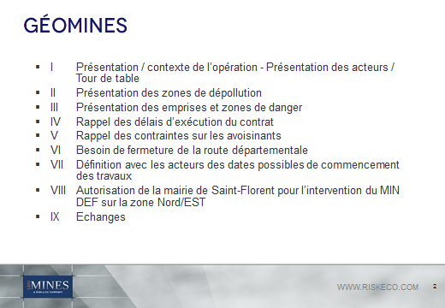

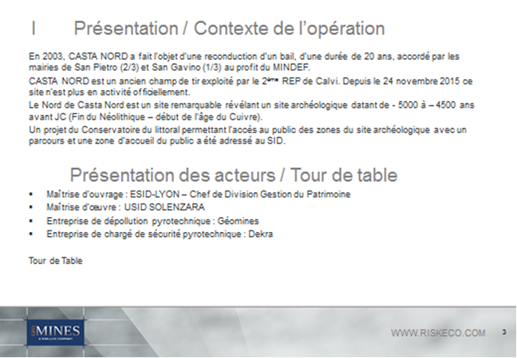

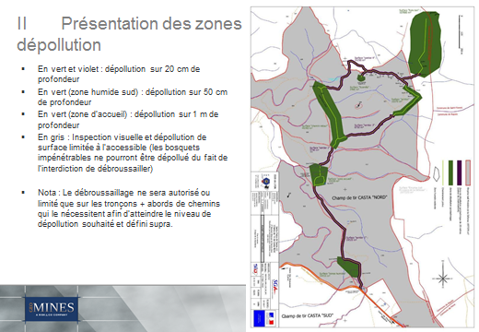
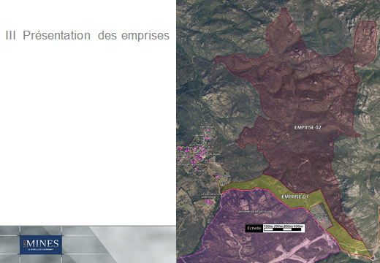

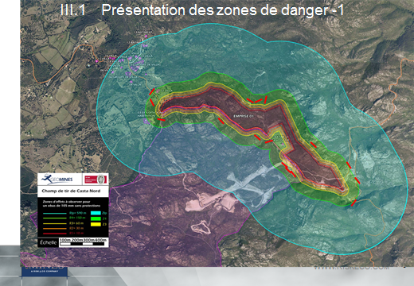

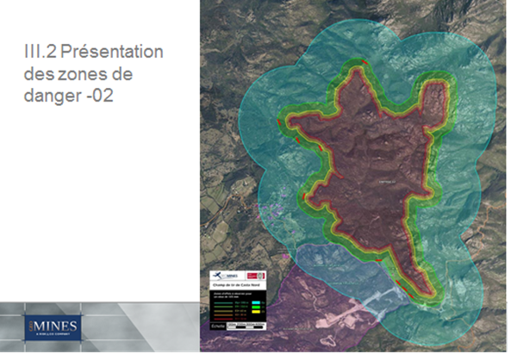

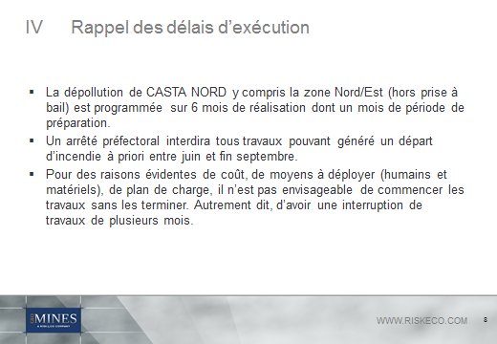

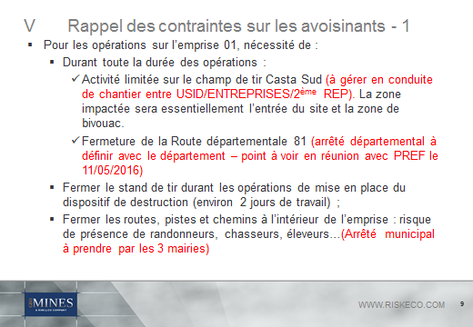

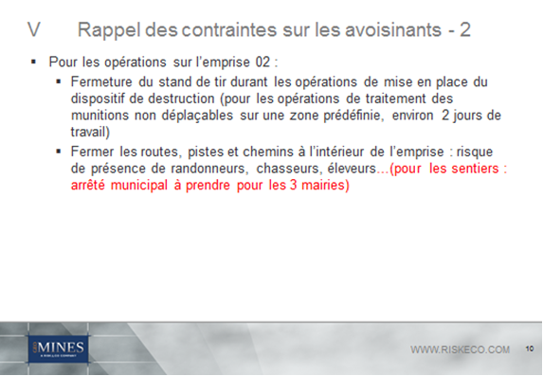
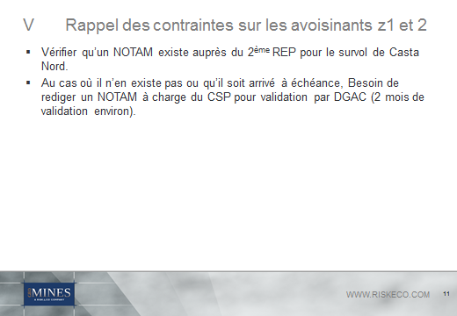

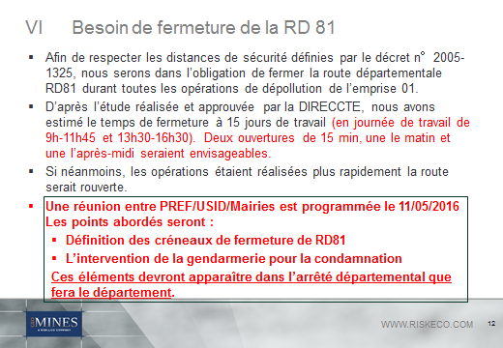


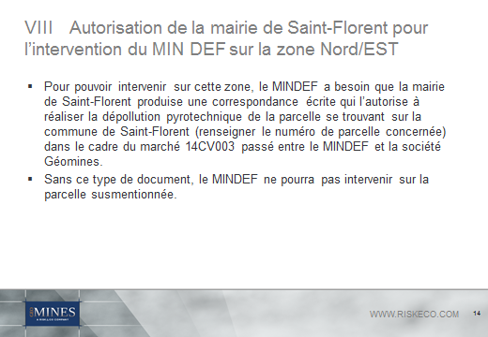

Actions à mener :

A charge ESID-LYON : - transmettre modèle d’arrêté municipal aux mairies pour l’interdiction d’emprunter les sentiers à l’intérieur de la prise à bail.
- Modèle de courrier d’autorisation de la mairie de Saint-Florent pour autoriser le MINDEF à intervenir sur parcelle au nord/est (hors prise à bail).
A charge USID/SOUS-PREF/MAIRIES : Lors de la réunion programmée le 11/05/2016, définir les créneaux de fermeture de RD81ainsi que l’emploi des services de gendarmerie pour organiser la condamnation.
A charge USID : Demander au département la production d’un arrêté départemental durant la période de réalisation des travaux sur la zone 1 (ou emprise 1) qui reprendra les deux points (créneaux de fermeture de RD81 et emploi des services de gendarmerie)
A charge DEKRA : NOTAM auprès DGAC

 | Prochaine réunion le 11/05/2016 à 14h30 – lieu à définir entre SOUS-PREF/MAIRIES ET USID SOLENZARA

